analyseur rampe

GENERATEUR DE RAMPE
Le générateur de rampe (dent de scie) est une copie de la réalisation de F8BYC ( générateur 2). Il fonctionne correctement et n'appelle pas de commentaire particulier. La platine a été modifiée en simple face par F8AZG qui trouvera ici, tout comme F8BYC, mes remerciements. Allez visiter son site, cela vaut le détour f8byc.free.fr Dans l'analyseur, seule la sortie de la rampe est utilisée.

le transistor BC238(NPN) est à remplacer par un BC558(PNP)

Attention : ne pas oublier le pont entre pin 8 et 4 du 555
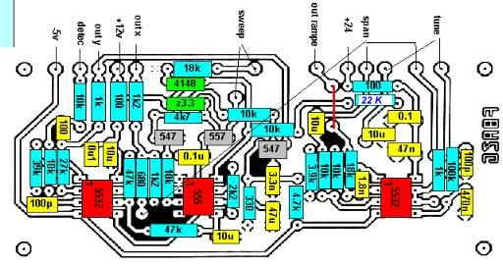
télécharger la platine ( 80k )
